|  |  |  |
| --- | --- | --- |
| **СОГЛАСОВАНО**  Главный инженер  **ООО «АКСЕЛЬ»**  __________________Иванов И.И. |  | **УТВЕРЖДАЮ**  Генеральный директор  **ООО «АКСЕЛЬ»**  __________________Гелетей Р.И.  М.п. |

**ИНСТРУКЦИЯ**

**заказчику по приемке конструкторской документации у разработчика**

г. Санкт-Петербург

2024 г.

**ИНСТРУКЦИЯ**

**заказчику по приемке конструкторской документации у разработчика**

1. **Общие положения**

Данная инструкция предназначена для сотрудников отдела главного конструктора производственной компании, отвечающих за приемку и проверку конструкторской документации, разработанной сторонними организациями-разработчиками в интересах заказчика. Инструкция поможет систематизировать процесс приемки, выявить ключевые моменты, на которые следует обратить внимание при проверке документации, и тем самым повысить качество и надежность получаемой от разработчиков продукции.

Приемка конструкторской документации - это процесс тщательной проверки и анализа комплекта чертежей, спецификаций, расчетов и других документов, разработанных сторонней организацией в соответствии с техническим заданием заказчика. Целью приемки является подтверждение соответствия полученной документации требованиям заказчика, действующим стандартам и нормам, а также выявление возможных ошибок, неточностей или упущений.

Тщательная проверка конструкторской документации при приемке у разработчика крайне важна по нескольким причинам:

1. Ошибки в документации могут привести к серьезным проблемам при производстве, сборке и эксплуатации изделия, вплоть до аварийных ситуаций. Выявление и устранение ошибок на этапе приемки значительно дешевле, чем на более поздних стадиях жизненного цикла продукции.

2. Несоответствие документации требованиям заказчика или действующим нормам может повлечь за собой необходимость доработки документации, что приведет к задержкам в производстве и дополнительным затратам.

3. Приемка документации является ключевым этапом перед запуском изделия в производство. Только после успешной приемки и подписания акта приема-передачи заказчик может принять документацию и дать разрешение на изготовление опытного образца или партии изделий.

Таким образом, тщательная и всесторонняя проверка конструкторской документации при приемке у разработчика позволяет избежать многих проблем на последующих этапах жизненного цикла изделия, обеспечить высокое качество и надежность продукции, а также сэкономить время и средства заказчика.

1. **Требования к конструкторской документации**

Данный перечень требований охватывает основные аспекты проверки конструкторской документации при приемке и позволяет выявить большинство возможных ошибок и несоответствий. Однако, в зависимости от специфики конкретного изделия, могут потребоваться дополнительные специальные требования.

**1. Общие требования:**

1. **Соответствие техническому заданию**: Конструкторская документация должна в полной мере соответствовать техническому заданию, выданному заказчиком. Это означает, что все технические характеристики, требования к конструкции, условия эксплуатации и другие параметры, указанные в ТЗ, должны быть учтены и реализованы в проектируемом изделии.

Например, если в техническом задании указано, что изделие должно выдерживать нагрузку 1000 Н, то в конструкторской документации должны быть предусмотрены элементы, способные воспринимать данную нагрузку с необходимым запасом прочности

1. **Соответствие стандартам**: Конструкторская документация должна быть разработана в соответствии с действующими государственными стандартами, отраслевыми нормами и правилами. Это обеспечивает единообразие оформления, взаимозаменяемость изделий, технологичность производства и другие важные аспекты. Основными стандартами, регламентирующими требования к конструкторской документации, являются:

* ЕСКД (Единая система конструкторской документации)
* ЕСТД (Единая система технологической документации)
* ЕСТПП (Единая система технологической подготовки производства)

Соблюдение стандартов обязательно на всех этапах разработки и оформления КД.

1. **Комплектность документации**: Конструкторская документация должна включать в себя полный комплект чертежей, спецификаций, расчетов и пояснительной записки, необходимый для изготовления и эксплуатации изделия. Состав КД зависит от сложности изделия и определяется стандартами ЕСКД. Как правило, в комплект входят:

* Сборочный чертеж изделия
* Чертежи деталей
* Спецификации на сборочные единицы и детали
* Пояснительная записка с описанием конструкции и принципа действия
* Расчеты прочности, жесткости, надежности и т.п.

Отсутствие хотя бы одного документа из комплекта делает КД некомплектной.

1. **Правильность оформления**: Конструкторская документация должна быть оформлена в соответствии с требованиями ЕСКД. Это касается наличия и правильности заполнения основных надписей, штампов, подписей, а также соблюдения правил нанесения размеров, обозначений, текстовой информации и т.д. Основные требования к оформлению:

* Наличие основной надписи (штампа) на каждом листе КД
* Правильность заполнения граф основной надписи (наименование, обозначение, литера, подписи и т.п.)
* Соблюдение правил нанесения размеров, предельных отклонений, шероховатости и т.п.
* Четкость, аккуратность и читаемость всех надписей

Нарушение правил оформления затрудняет понимание и использование конструкторской документации

**2. Требования к чертежам:**

1. **Проработка стыковки узлов**: Все соединения, стыковки узлов конструкции должны быть проработаны и проверены на соответствие.

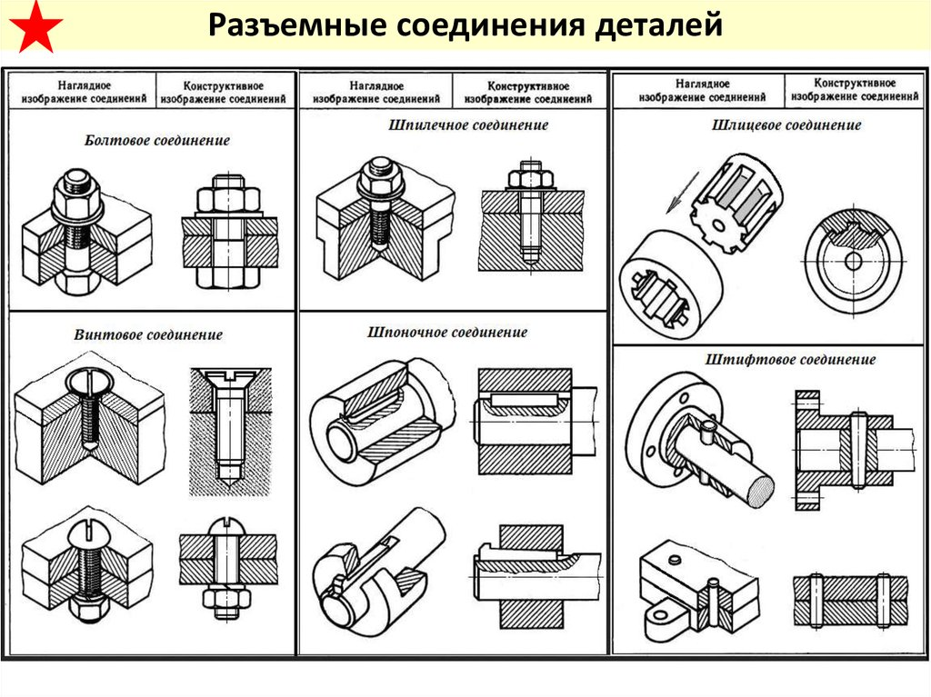

1. **Кинематические связи**: Кинематические связи всех частей конструкции должны быть проверены и подтверждены.

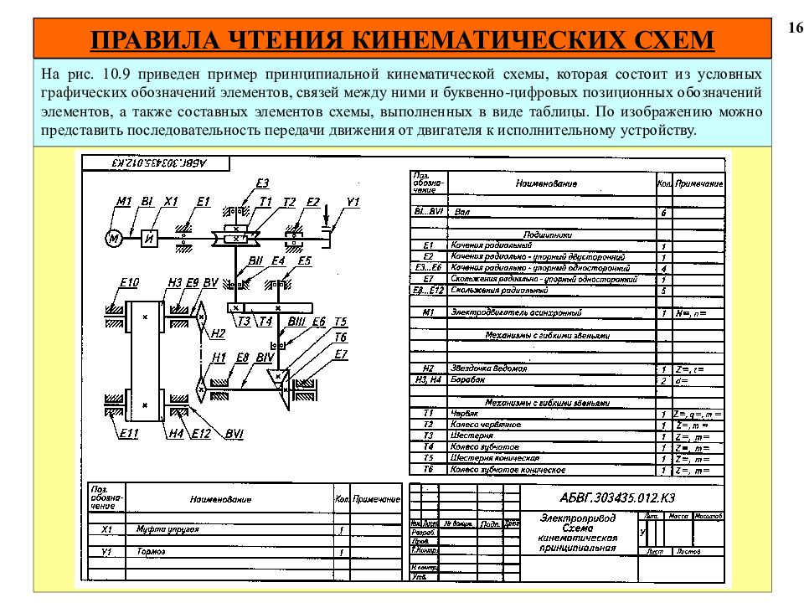

1. **Графическое изображение**: Графическое изображение узлов должно соответствовать требованиям проектирования.
2. **Четкость изображений**: Изображение конструкции на чертеже должно быть четким и понятным.

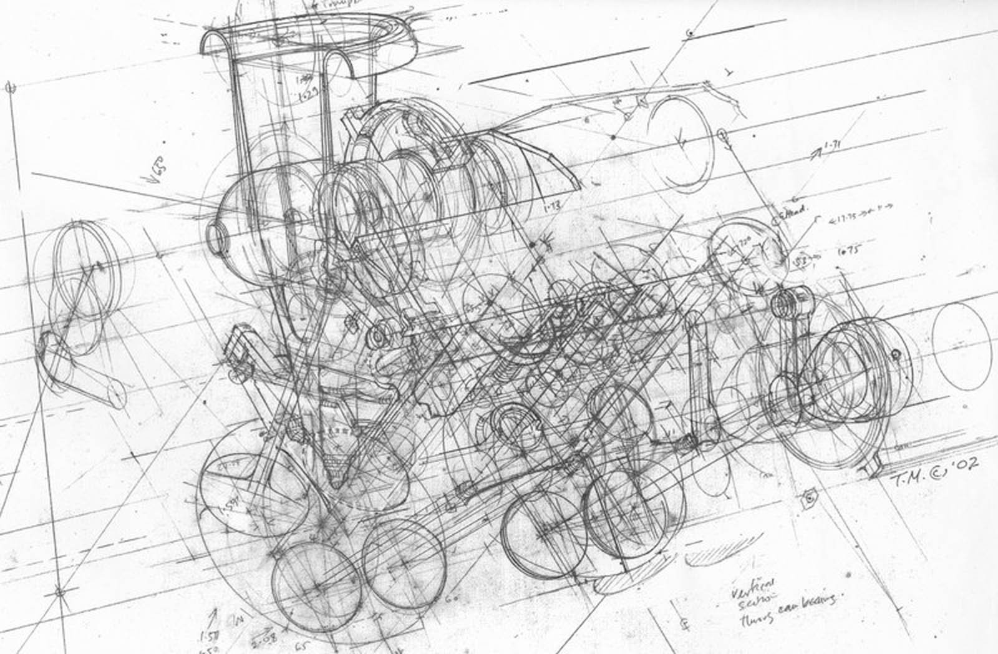

1. **Разрезы и сечения**: Все необходимые разрезы и сечения должны быть выполнены на чертеже.

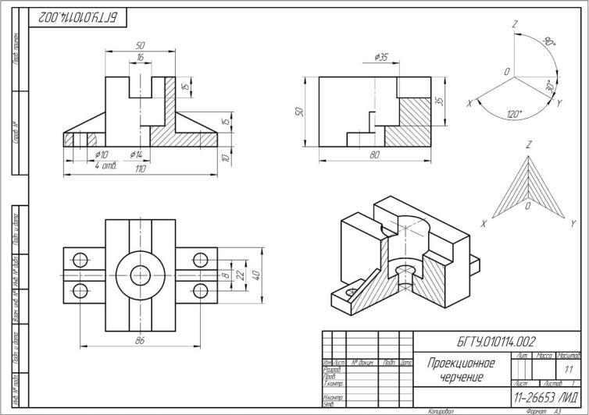

1. **Представление видов**: Все виды конструкции должны быть представлены на чертеже.

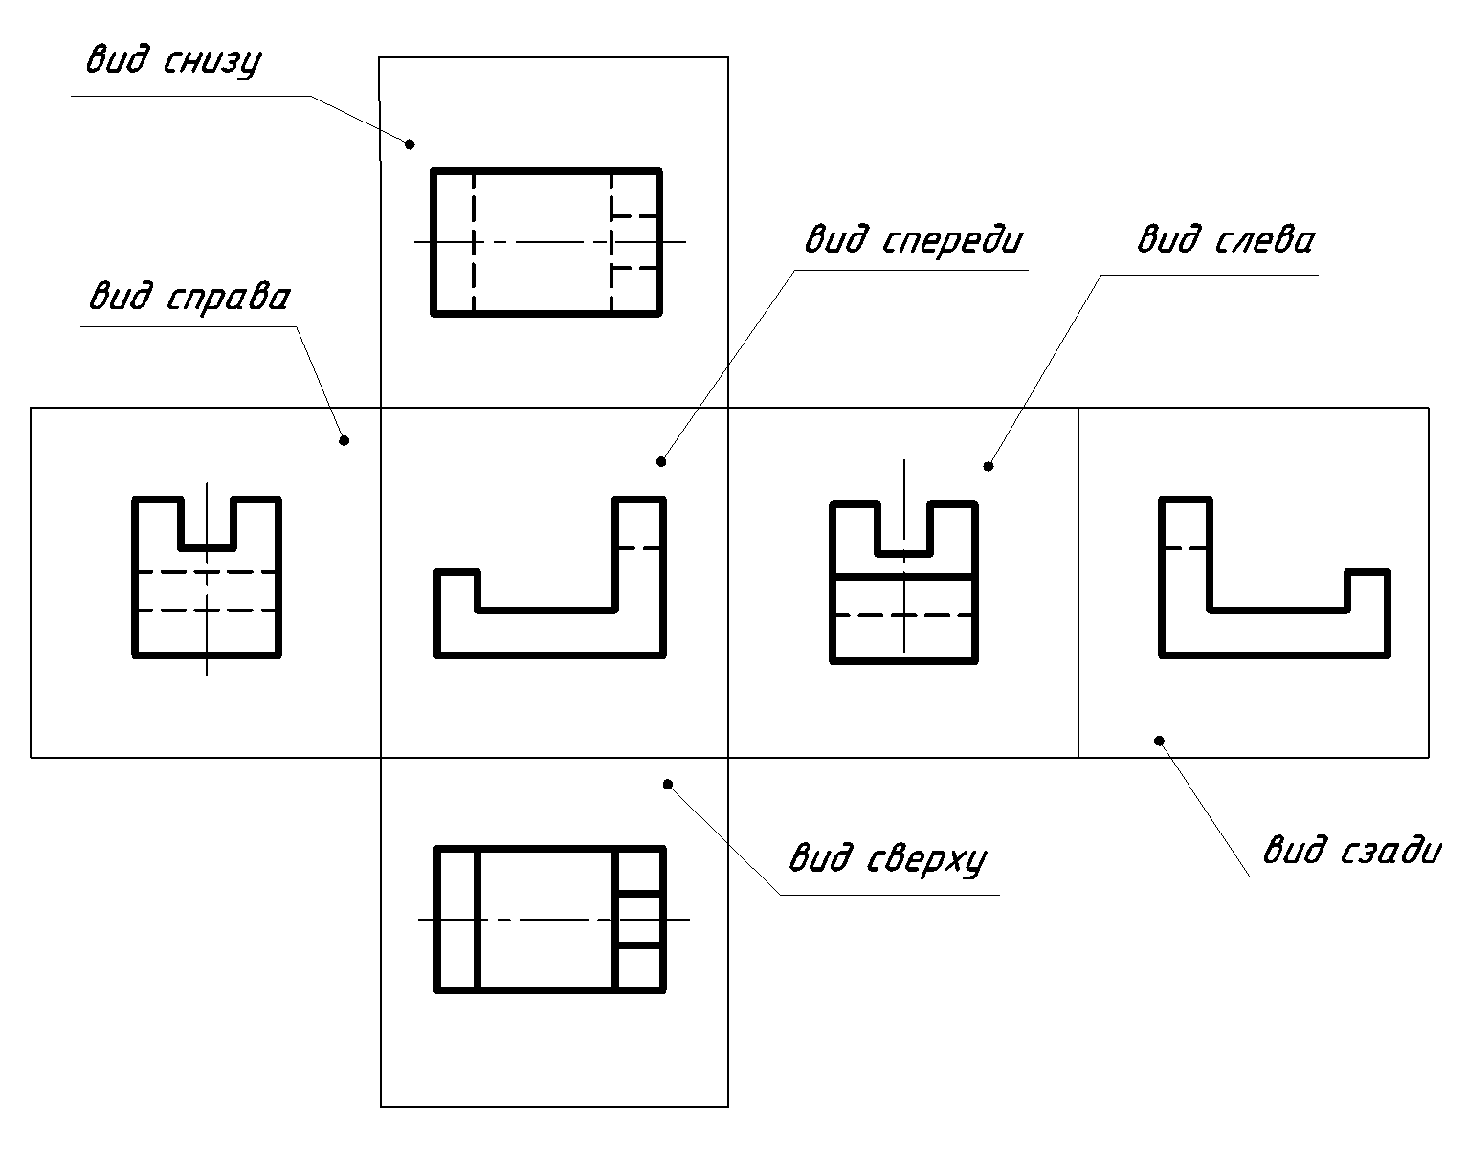

1. **Рабочее положение механизма**: Механизм должен быть изображен в рабочем положении.

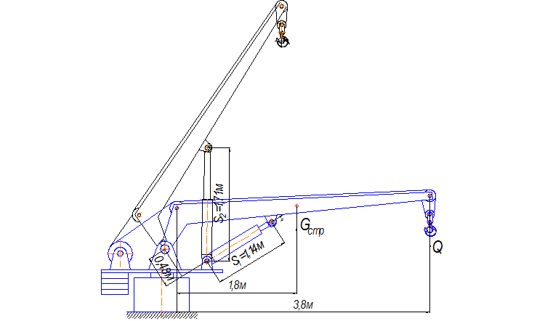

1. **Отсутствие лишних изображений**: Лишние изображения на чертеже не допускаются.

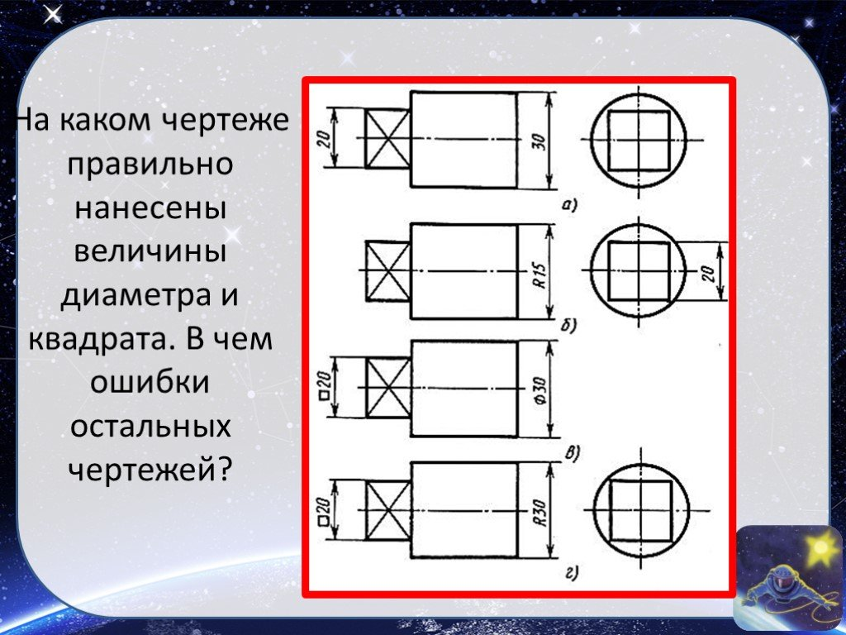

1. **Стандартные и нормализованные элементы**: Максимально использовать стандартные и нормализованные элементы конструкции.

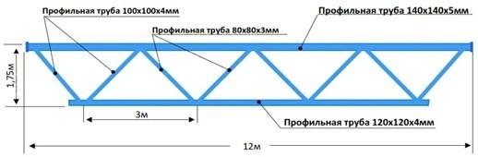

1. **Увязка размеров**: Установочные, габаритные, линейные и межосевые размеры должны быть правильно увязаны.

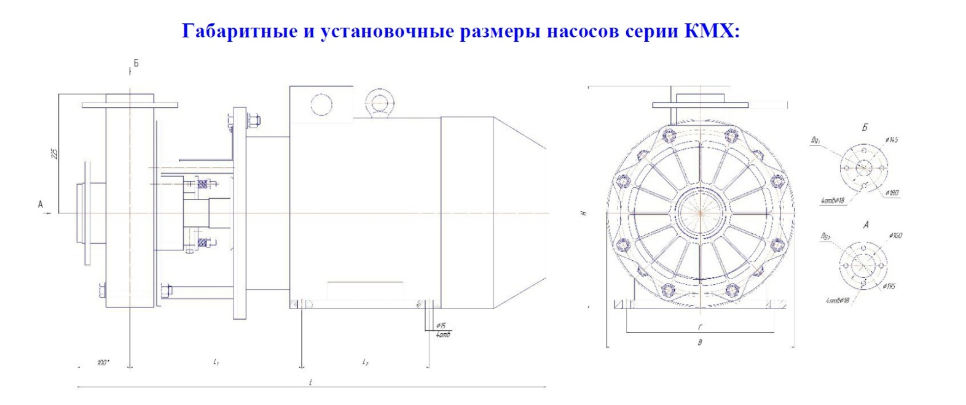

1. **Модуль зубчатых колес**: На общих видах механизмов должен быть указан модуль зубчатых колес.

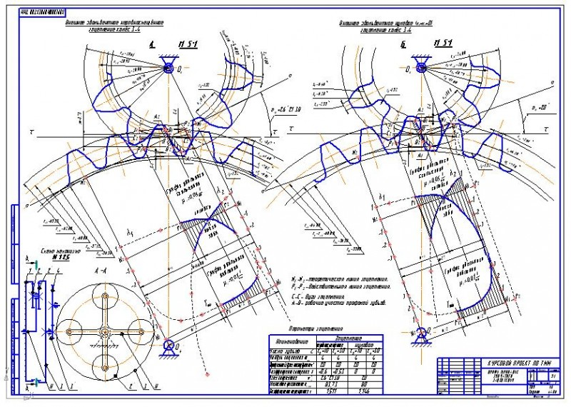

1. **Частота вращения валов**: На общих видах механизмов должна быть указана частота вращения входного и выходного валов.
2. **Направление вращения**: На общих видах механизмов должно быть указано направление вращения.

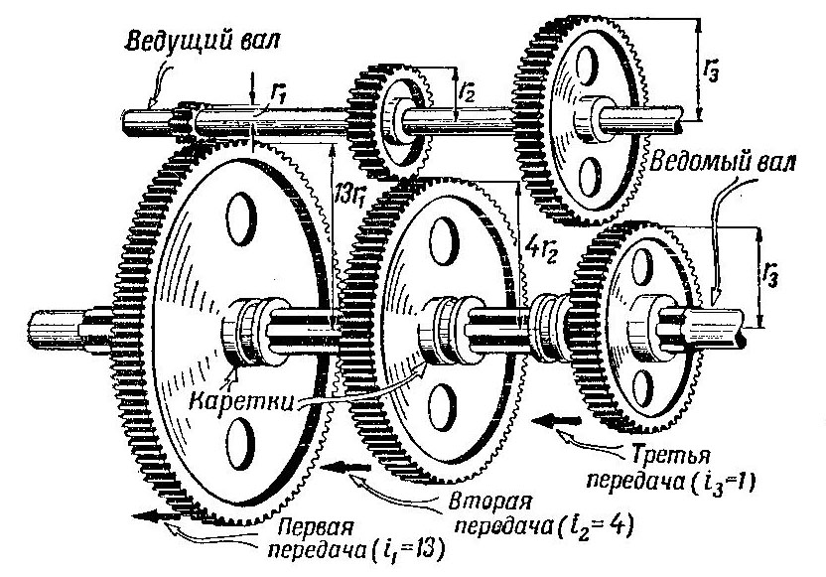

1. **Уникальность размеров**: Размеры на чертеже не должны повторяться.
2. **Достаточность размеров**: На чертеже должно быть достаточное количество размеров.

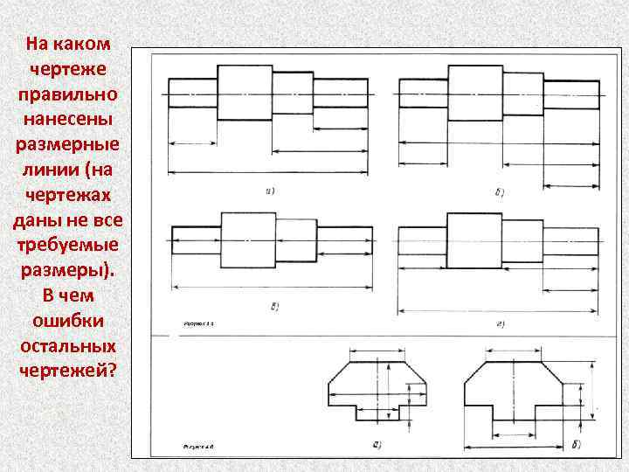

1. **Уникальность буквенных обозначений**: Буквенные обозначения на чертеже не должны повторяться.
2. **Отсутствие лишних обозначений**: На чертеже не должно быть лишних буквенных обозначений.
3. **Достаточность обозначений**: На чертеже должно быть достаточно обозначений.

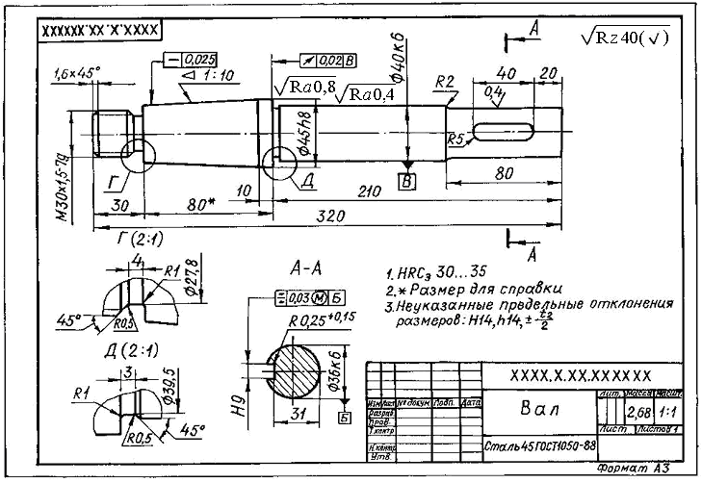

1. **Соответствие резьбовых отверстий**: Резьбовые отверстия должны соответствовать болтам и винтам по диаметру, шагу и глубине нарезки.

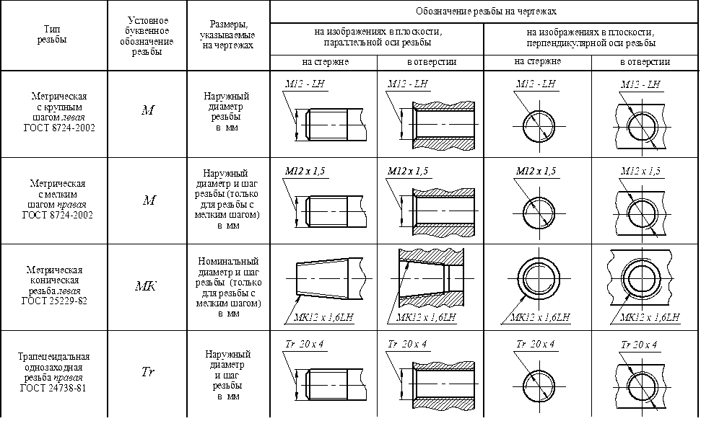

1. **Посадки**: Выбранные посадки должны соответствовать характеру соединения.
2. **Соответствие номеров деталей**: Номера деталей в спецификации должны соответствовать номерам на поле чертежа.
3. **Правильность обозначений**: Обозначения должны соответствовать прейскурантам и каталогам покупных изделий.
4. **Масса изделия**: Масса изделия должна быть указана верно.
5. **Масштаб чертежа**: Масштаб чертежа должен быть указан верно.
6. **Условные обозначения**: Условные обозначения должны быть указаны правильно и в достаточном количестве.

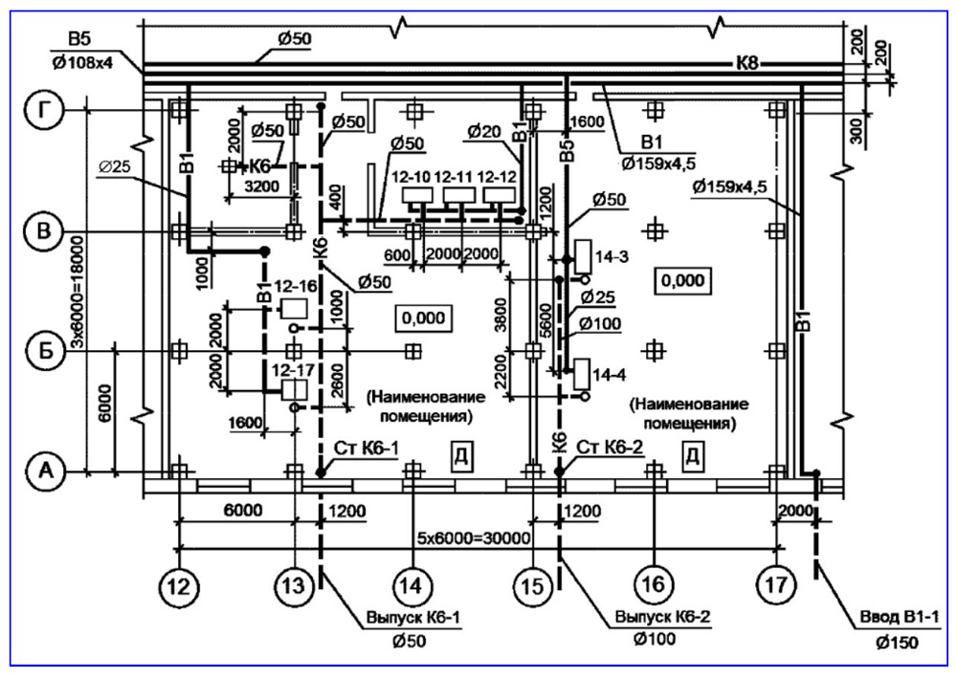

1. **Соответствие спецификации**: Количество сборочных единиц и деталей в спецификации должно соответствовать действительности.
2. **Заполнение штампа чертежа**: Все графы штампа чертежа должны быть заполнены полностью и верно (масса, масштаб, наименование, литера, подписи, обозначение материала, номер детали).

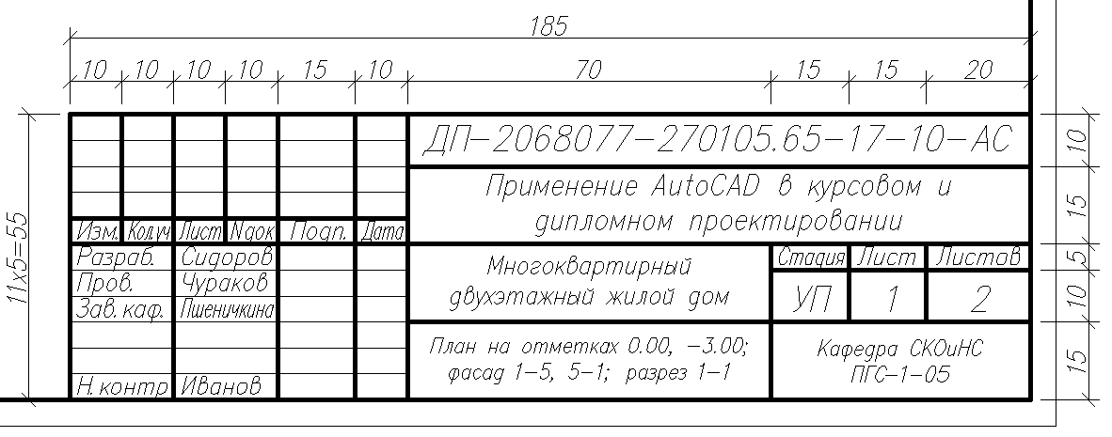

1. **Упрощенное изображение**: Использовать все возможности упрощенного изображения конструкции.
2. **Классы точности обработки**: Классы точности обработки должны быть проставлены полностью.
3. **Направления потоков**: Стрелками должны быть указаны направления потоков жидкости в трубопроводах.

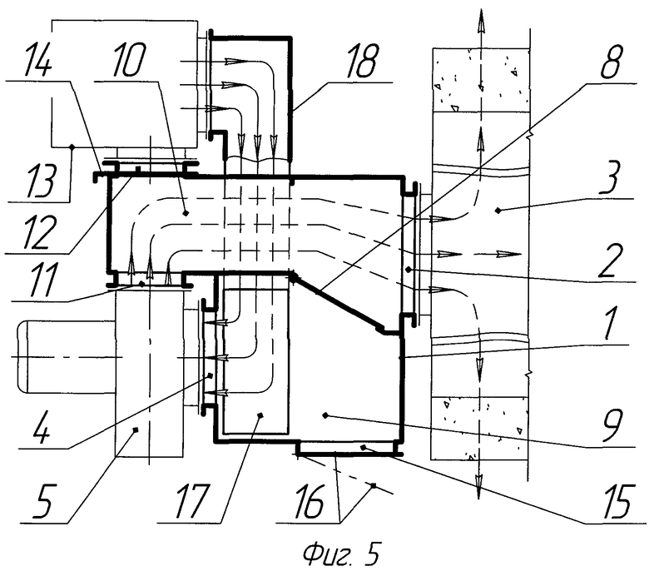

1. **Направления перемещения**: Стрелками должны быть указаны направления перемещения других элементов конструкции.
2. **Допуски**: Допуски на чертеже должны быть указаны правильно.
3. **Допуски формы и расположения**: Допуски формы и расположения должны быть проставлены в достаточном количестве.
4. **Отсутствие лишних допусков**: На чертеже не должно быть лишних допусков формы и расположения.
5. **Классы чистоты обработки**: Классы чистоты обработки должны соответствовать классам точности обработки.
6. **Термообработка**: Назначенная термообработка должна позволять получить указанную твердость на выбранном материале.
7. **Обозначение термообработки**: Термообработка на чертеже должна быть обозначена в соответствии со стандартами.
8. **Специальные требования**: Необходимые примечания и специальные технические требования должны быть указаны на чертеже.

**3. Требования к спецификациям**

3.1. **Соответствие наименований**

Наименования и обозначения изделий, указанные в спецификации, должны точно соответствовать данным, представленным на чертежах. Это требование обеспечивает однозначность и ясность в идентификации деталей и сборочных единиц, что критически важно для правильного выполнения производственных операций.

Пример: Если на чертеже в качестве обозначения детали указано "Деталь А-123", то в спецификации также должно быть указано "Деталь А-123". Если же в спецификации будет указано "Деталь А-124", это может привести к путанице и ошибкам в процессе сборки.

3.2. **Правильность заполнения граф**

Заполнение граф спецификации должно быть выполнено корректно и в соответствии с установленными стандартами. Основные графы спецификации включают:

Наименование: Полное и точное наименование изделия.

Обозначение: Уникальный код или номер детали.

Количество: Количество единиц, необходимых для сборки.

Примечание: Дополнительная информация, которая может быть важна для понимания назначения детали или ее особенностей.

Каждая из этих граф должна быть заполнена с учетом действующих норм и стандартов, чтобы избежать ошибок при производстве и сборке.

Пример: Если в спецификации указано "Болт М10", то необходимо также указать количество, например, "10 шт", и при необходимости добавить примечание о материале или классе прочности, например, "Сталь 8.8".

3.3. **Соответствие количеств**

Количество сборочных единиц и деталей, указанных в спецификации, должно соответствовать действительному количеству на чертежах. Это требование предотвращает возникновение недоразумений и обеспечивает, что все необходимые детали будут доступны для сборки.

Пример: Если на сборочном чертеже указано, что для сборки узла требуется 5 деталей типа "Деталь А-123", то в спецификации должно быть указано "5 шт Деталь А-123". Если в спецификации будет указано "4 шт", это может привести к нехватке деталей при сборке.

Соблюдение требований к спецификациям является важным аспектом процесса проектирования и производства. Правильное соответствие наименований, корректное заполнение граф и соответствие количеств помогают избежать ошибок, обеспечивают ясность и упрощают процесс сборки и эксплуатации изделий.

**4. Требования к расчетам**

4.1. **Соответствие техническому заданию**

Расчеты, проводимые в процессе проектирования, должны строго соответствовать техническому заданию (ТЗ) и условиям эксплуатации изделия. Техническое задание определяет ключевые параметры и характеристики, которые необходимо учесть при выполнении расчетов. Это может включать предельные нагрузки, температурные режимы, условия работы в агрессивной среде и другие факторы.

Пример: Если в ТЗ указано, что изделие должно функционировать при температуре до 100°C и выдерживать нагрузки до 5000 Н, то все расчеты прочности и тепловых характеристик должны быть выполнены с учетом этих параметров. Неправильное толкование или игнорирование требований ТЗ может привести к созданию изделия, которое не сможет выполнять свои функции в заданных условиях.

4.2. **Правильность методик**

Методики расчетов должны быть правильными и обоснованными. Это означает, что используемые методы должны соответствовать современным стандартам и научным подходам, а также быть проверенными на практике. Неправильные или устаревшие методики могут привести к ошибкам в расчетах и, как следствие, к созданию небезопасного или неэффективного изделия.

Пример: Для расчета прочности конструкций могут использоваться методы конечных элементов (МКЭ), которые позволяют более точно оценить распределение напряжений в сложных геометриях. Если же вместо этого используются упрощенные методы, не учитывающие реальные условия, это может привести к недооценке напряжений и, как следствие, к разрушению изделия.

4.3. **Соответствие требованиям**

Результаты расчетов должны соответствовать требованиям прочности, жесткости, износостойкости и другим критериям, установленным в ТЗ и действующих стандартах. Это включает в себя не только соответствие числовых значений, но и подтверждение того, что изделие будет работать надежно на протяжении всего срока службы.

Пример: Если расчет прочности показывает, что максимальное напряжение в детали составляет 300 МПа, а предельное значение для используемого материала — 400 МПа, то изделие будет соответствовать требованиям прочности. Однако, если расчет показывает, что деталь будет изнашиваться слишком быстро, например, при частоте циклов нагрузки, превышающей допустимые значения, это также должно быть учтено. В таком случае необходимо будет пересмотреть конструкцию или выбрать другой материал.

Соблюдение требований к расчетам является критически важным для успешного проектирования и производства механических изделий. Все расчеты должны быть выполнены с учетом технического задания, с использованием правильных методик и с соответствием установленным требованиям. Это обеспечит надежность, безопасность и эффективность конечного продукта.

**5. Требования к пояснительной записке**

5.1. **Соответствие содержанию**

Содержание пояснительной записки должно полностью соответствовать техническому заданию и конструкторской документации на изделие. Все основные положения, описанные в ТЗ и КД, должны найти отражение в пояснительной записке. Это обеспечивает целостность и непротиворечивость проектной документации.

Например, если в ТЗ указано, что изделие должно работать при температуре до 150°C, то в пояснительной записке должны быть описаны конструктивные меры, принятые для обеспечения работоспособности при данной температуре (выбор материалов, расчет теплоизоляции и т.д.). Если же в записке не будет этой информации, то возникает несоответствие между ТЗ и проектом.

5.2. **Полнота описания**

Пояснительная записка должна содержать полное и достаточное описание конструкции изделия, принципа его действия, особенностей изготовления и эксплуатации. Читая записку, специалист должен получить исчерпывающую информацию о проектируемом объекте.

Описание конструкции должно включать чертежи, схемы и текстовые пояснения ко всем узлам и деталям. Принцип действия раскрывается через кинематические, электрические, гидравлические и другие схемы. Особенности изготовления касаются применяемых технологических процессов, оснастки, режимов обработки. Эксплуатационные характеристики включают надежность, ремонтопригодность, требования безопасности.

Например, при описании конструкции редуктора в пояснительной записке должны быть приведены чертежи зубчатых колес с указанием материалов, термообработки, точности изготовления. Принцип действия раскрывается кинематической схемой с указанием передаточных отношений. Технология изготовления включает методы нарезания зубьев, термической обработки, контроля. Эксплуатационные характеристики содержат данные о ресурсе, допустимых нагрузках, требованиях к смазке.

5.3. **Обоснованность технических решений**

Все технические решения, принятые при проектировании, должны быть обоснованы. Это означает, что они должны соответствовать современному уровню развития науки и техники, действующим стандартам и нормам, а также результатам проведенных расчетов и испытаний.

Например, при выборе материала детали необходимо учитывать ее назначение, условия работы, технологические факторы. Если выбранный материал не обеспечивает требуемую прочность или износостойкость, то это решение нельзя считать правильным. Аналогично, если при расчете на прочность получены недопустимо высокие напряжения, а конструкция не была доработана, то это свидетельствует о неправильном техническом решении.

Обоснование технических решений должно опираться на ссылки на использованные источники информации, результаты патентных исследований, сравнение с аналогами и прототипами. Это позволяет убедиться в правомерности принятых решений и их соответствии современному уровню развития техники.

Требования к пояснительной записке направлены на обеспечение ее соответствия техническому заданию, полноты описания проектируемого изделия и правильности принятых технических решений. Выполнение этих требований гарантирует, что пояснительная записка будет информативной, непротиворечивой и обоснованной, что, в свою очередь, повышает качество проектной документации в целом.

**6. Дополнительные требования**

6.1. **Соответствие материалов**

Применяемые в конструкции материалы, покупные изделия и комплектующие должны соответствовать требованиям технического задания и нормативной документации. Это означает, что они должны обеспечивать необходимые прочностные, эксплуатационные и технологические характеристики, а также быть совместимыми с другими элементами конструкции.

Например, если в ТЗ указано, что деталь должна работать при температуре до 300°C, то для ее изготовления необходимо выбрать жаропрочный сплав, а не обычную углеродистую сталь. Если же в конструкции используются алюминиевые и стальные детали, то необходимо предусмотреть меры против гальванической коррозии.

6.2. **Правильность назначения посадок**

Посадки должны быть правильно назначены для обеспечения требуемых зазоров, натягов и сопряжений в соединениях. Это позволяет обеспечить необходимые условия для сборки, работоспособности и долговечности изделия.

Например, для подшипникового узла необходимо назначить посадку с гарантированным натягом, чтобы исключить проворачивание наружного кольца подшипника в корпусе. Для соединения вала с втулкой может потребоваться посадка с гарантированным зазором, чтобы обеспечить легкость сборки и разборки. Неправильный выбор посадки может привести к заклиниванию, ослаблению соединения или преждевременному износу.

6.3. **Правильность назначения допусков**

Допуски формы и расположения поверхностей должны быть правильно назначены для обеспечения требуемой точности сборки и эксплуатации изделия. Это позволяет компенсировать неизбежные погрешности изготовления и сборки, а также обеспечить нормальную работу сопряженных деталей.

Например, для обеспечения плавности хода поршня в цилиндре необходимо назначить допуски на цилиндричность и соосность сопрягаемых поверхностей. Для обеспечения равномерного зазора в подшипнике необходимо назначить допуски на параллельность торцевых поверхностей. Неправильный выбор допусков может привести к заклиниванию, повышенному износу или вибрациям.

6.4. **Технологичность конструкции**

Конструкция должна соответствовать требованиям технологичности изготовления и сборки. Это означает, что она должна быть спроектирована с учетом возможностей применяемых технологических процессов, оборудования и оснастки, а также обеспечивать минимальную трудоемкость и себестоимость производства.

Например, конструкция должна предусматривать возможность обработки деталей на станках с ЧПУ, использования стандартного режущего инструмента и приспособлений. Сборка должна быть организована таким образом, чтобы минимизировать количество операций и использование дорогостоящего оборудования. Нетехнологичная конструкция приводит к увеличению сроков и стоимости производства.

6.5. **Требования безопасности и эргономики**

Конструкция должна соответствовать требованиям безопасности, эргономики, эстетики и экологичности. Это обеспечивает безопасность обслуживающего персонала, удобство эксплуатации и ремонта, а также привлекательный внешний вид изделия.

Например, конструкция должна исключать возможность травмирования движущимися частями, наличия острых кромок и горячих поверхностей. Органы управления должны быть расположены в зоне досягаемости оператора и иметь интуитивно понятное управление. Внешний вид изделия должен соответствовать современным дизайнерским решениям и гармонично вписываться в интерьер. Используемые материалы и технологии должны быть экологически чистыми и безопасными для окружающей среды.

Дополнительные требования к конструкторской документации направлены на обеспечение соответствия конструкции современным стандартам и нормам, а также требованиям технологичности, безопасности и эргономики. Выполнение этих требований позволяет создавать надежные, эффективные и безопасные изделия, отвечающие запросам потребителей.

Оригинал:

1. Проработка стыковки узлов проверены
2. Кинематические связи частей конструкции проверены
3. Графическое изображение узла правильное
4. Изображение конструкции на чертеже достаточно ясное
5. Выполнены все необходимые разрезы на чертеже
6. Выполнены все необходимые сечения на чертеже
7. Выполнены все виды на чертеже
8. Механизм изображен в рабочем положении
9. Проекций на чертеже достаточно
10. Лишние изображения на чертеже отсутствуют
11. Максимально использованы стандартные элементы
12. Максимально использованы нормализованные элементы
13. Установочные, габаритные, линейные и межосевые размеры увязаны правильно
14. На общих видах механизмов модуль зубчатых колес указан
15. На общих видах механизмов частота вращения входного и выходного валов указана
16. На общих видах механизмов направление вращения указано
17. Размеры на чертеже не повторяются
18. На чертеже достаточное количество размеров
19. Буквенные обозначения на чертеже не повторяются
20. На чертеже нет лишних буквенных обозначений
21. На чертеже достаточное количество обозначений
22. Указаны резьбовые отверстия соответствуют болтам и винтам по диаметру, шагу и глубине нарезки
23. Выбранные посадки соответствуют характеру соединения
24. Соответствие номеров деталей по спецификации номерам на поле чертежа
25. Правильность и достаточность обозначений согласно прейскурантам и каталогам покупных изделий
26. Масса изделия в чертеже указана верно
27. Масштаб в чертеже указан верно
28. Условные обозначения указаны правильно и достаточно
29. Количество сборочных единиц и деталей в спецификации соответствует действительности
30. Все графы штампа чертежа заполнены полностью и верно (масса, масштаб, наименование, литера, подписи, обозначение материала, номер детали)
31. Использованы все возможности упрощенного изображения конструкции
32. Классы точности обработки проставлены полностью
33. Стрелками указаны направления потоков жидкости в трубопроводах
34. Стрелками указаны направления вращения валов
35. Стрелками указаны направления перемещения других элементов конструкции
36. Значение размеров на чертеже указано правильно
37. Допуски на чертеже указаны правильно
38. Посадки на чертеже указаны правильно
39. Допуски формы и расположения на чертеже проставлены в достаточном количестве
40. На чертеже нет лишних допусков формы и расположения
41. Классы чистоты обработки соответствуют классам точности обработки
42. Назначена термообработка, позволяющая получить указанную твердость на выбранном материале
43. Термообработка на чертеже обозначена в соответствии со стандартами
44. Необходимые примечания и специальные технические требования на чертеже указаны

Общие требования

1. **Проверка стыковки узлов**: Все узлы конструкции должны быть проработаны и проверены на соответствие.
2. **Кинематические связи**: Кинематические связи всех частей конструкции должны быть проверены и подтверждены.
3. **Графическое изображение узлов**: Графическое изображение узлов должно соответствовать требованиям проектирования.
4. **Ясность изображений**: Изображение конструкции на чертеже должно быть четким и понятным.
5. **Разрезы чертежа**: Все необходимые разрезы должны быть выполнены на чертеже.
6. **Сечения чертежа**: Все необходимые сечения должны быть выполнены на чертеже.
7. **Виды чертежа**: Все виды конструкции должны быть представлены на чертеже.
8. **Рабочее положение механизма**: Механизм должен быть изображен в рабочем положении.
9. **Достаточность проекций**: На чертеже должно быть достаточно проекций для полного понимания конструкции.
10. **Отсутствие лишних изображений**: Лишние изображения на чертеже не допускаются.

Использование стандартных элементов

1. **Стандартные элементы**: Максимально использовать стандартные элементы конструкции.
2. **Нормализованные элементы**: Максимально использовать нормализованные элементы конструкции.

Размеры и обозначения

1. **Увязка размеров**: Установочные, габаритные, линейные и межосевые размеры должны быть правильно увязаны.
2. **Модуль зубчатых колес**: На общих видах механизмов должен быть указан модуль зубчатых колес.
3. **Частота вращения валов**: На общих видах механизмов должна быть указана частота вращения входного и выходного валов.
4. **Направление вращения**: На общих видах механизмов должно быть указано направление вращения.
5. **Уникальность размеров**: Размеры на чертеже не должны повторяться.
6. **Достаточность размеров**: На чертеже должно быть достаточное количество размеров.
7. **Уникальность буквенных обозначений**: Буквенные обозначения на чертеже не должны повторяться.
8. **Отсутствие лишних обозначений**: На чертеже не должно быть лишних буквенных обозначений.
9. **Достаточность обозначений**: На чертеже должно быть достаточно обозначений.

Спецификация и соответствие

1. **Соответствие резьбовых отверстий**: Резьбовые отверстия должны соответствовать болтам и винтам по диаметру, шагу и глубине нарезки.
2. **Посадки**: Выбранные посадки должны соответствовать характеру соединения.
3. **Соответствие номеров деталей**: Номера деталей в спецификации должны соответствовать номерам на поле чертежа.
4. **Правильность обозначений**: Обозначения должны соответствовать прейскурантам и каталогам покупных изделий.
5. **Масса изделия**: Масса изделия должна быть указана верно.
6. **Масштаб чертежа**: Масштаб чертежа должен быть указан верно.
7. **Условные обозначения**: Условные обозначения должны быть указаны правильно и в достаточном количестве.
8. **Соответствие спецификации**: Количество сборочных единиц и деталей в спецификации должно соответствовать действительности.
9. **Заполнение штампа чертежа**: Все графы штампа чертежа должны быть заполнены полностью и верно (масса, масштаб, наименование, литера, подписи, обозначение материала, номер детали).

Упрощение и точность

1. **Упрощенное изображение**: Использовать все возможности упрощенного изображения конструкции.
2. **Классы точности обработки**: Классы точности обработки должны быть проставлены полностью.
3. **Направления потоков**: Стрелками должны быть указаны направления потоков жидкости в трубопроводах.
4. **Направления вращения валов**: Стрелками должны быть указаны направления вращения валов.
5. **Направления перемещения**: Стрелками должны быть указаны направления перемещения других элементов конструкции.
6. **Правильность размеров**: Значения размеров на чертеже должны быть указаны правильно.
7. **Допуски**: Допуски на чертеже должны быть указаны правильно.
8. **Посадки**: Посадки на чертеже должны быть указаны правильно.
9. **Допуски формы и расположения**: Допуски формы и расположения должны быть проставлены в достаточном количестве.
10. **Отсутствие лишних допусков**: На чертеже не должно быть лишних допусков формы и расположения.
11. **Классы чистоты обработки**: Классы чистоты обработки должны соответствовать классам точности обработки.

Термообработка и специальные требования

1. **Термообработка**: Назначенная термообработка должна позволять получить указанную твердость на выбранном материале.
2. **Обозначение термообработки**: Термообработка на чертеже должна быть обозначена в соответствии со стандартами.
3. **Специальные требования**: Необходимые примечания и специальные технические требования должны быть указаны на чертеже.